День города и День России – праздники, которые чествуют дальнереченцы с особой любовью. В этом году, сотрудниками Центральной библиотеки, для горожан была подготовлена библиотечная аллея «Мой город – капелька России». Юные эрудиты пытались проверить свои возможности в краеведческой викторине «Родное Дальнеречье». Во время работы площадки дети принимали участие в мастер–классе «Сердце России» по изготовлению топпера. Большой популярностью пользовалась фотозона «Широка русская душа». Буккроссинг «Подарите книге дом» вызвал интерес, как у старшего поколения, так и у подростков. Для посетителей аллеи была организована книжная выставка и фотоэкспозиция «Есть фотографии в альбоме старом». Рядом с библиотечной аллеей расположилась поэтическая площадка «Город в сердце моём!". Волонтеры волонтерского центра «Поколение Readers» читали стихи, преподаватель ДШИ Дмитрий Артюхов и его ученик Лев Кузьменков исполняли песни на синтезаторе и аккордеоне. Ансамбль ложкарей «Задоринка» исполнил композицию «Аргентинская плясовая». Вечер прошел активно, задорно и на позитивной волне.
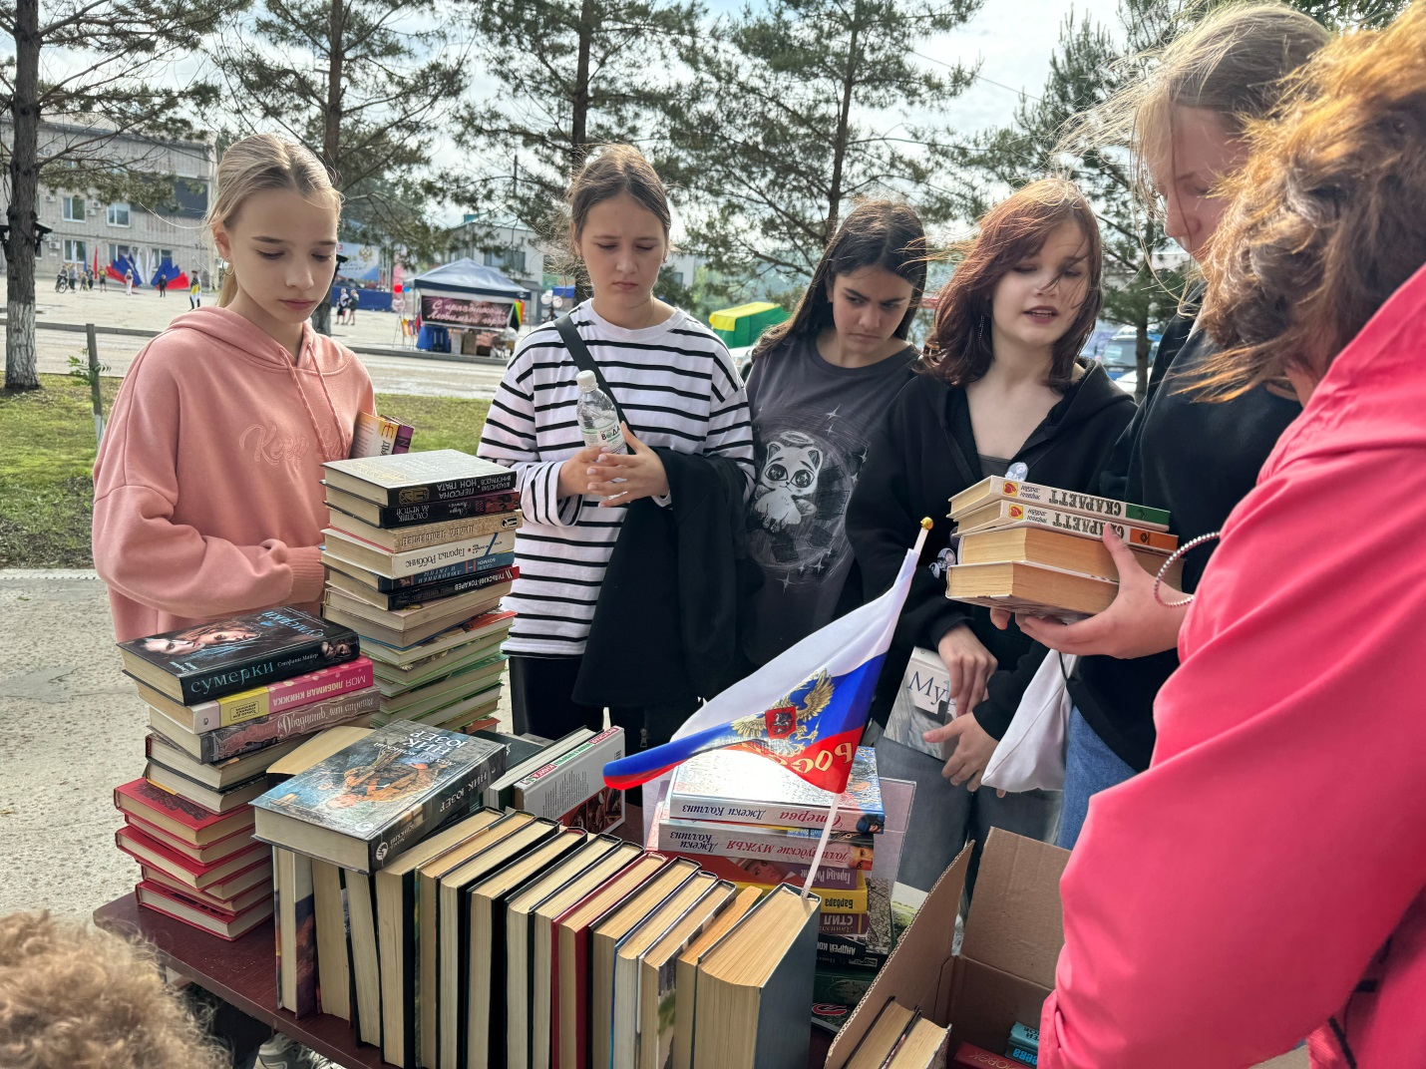

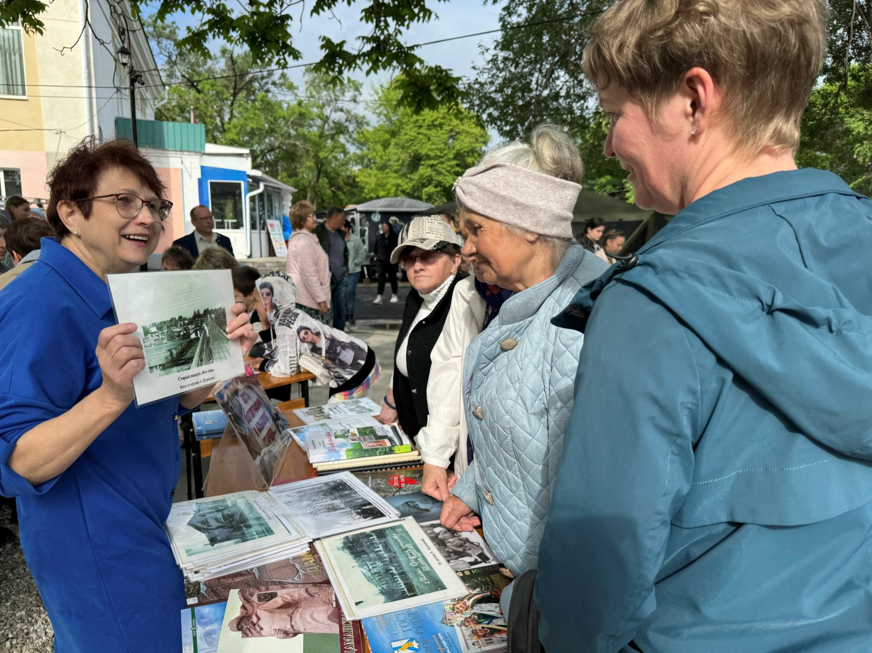
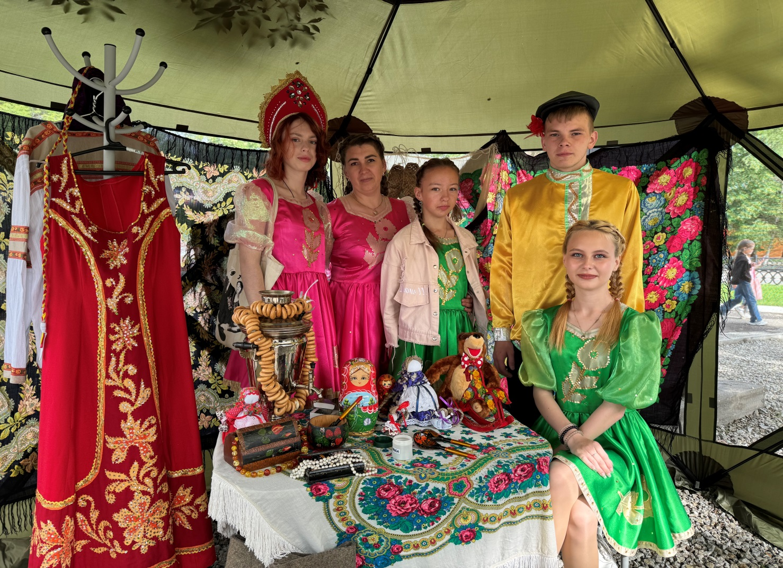

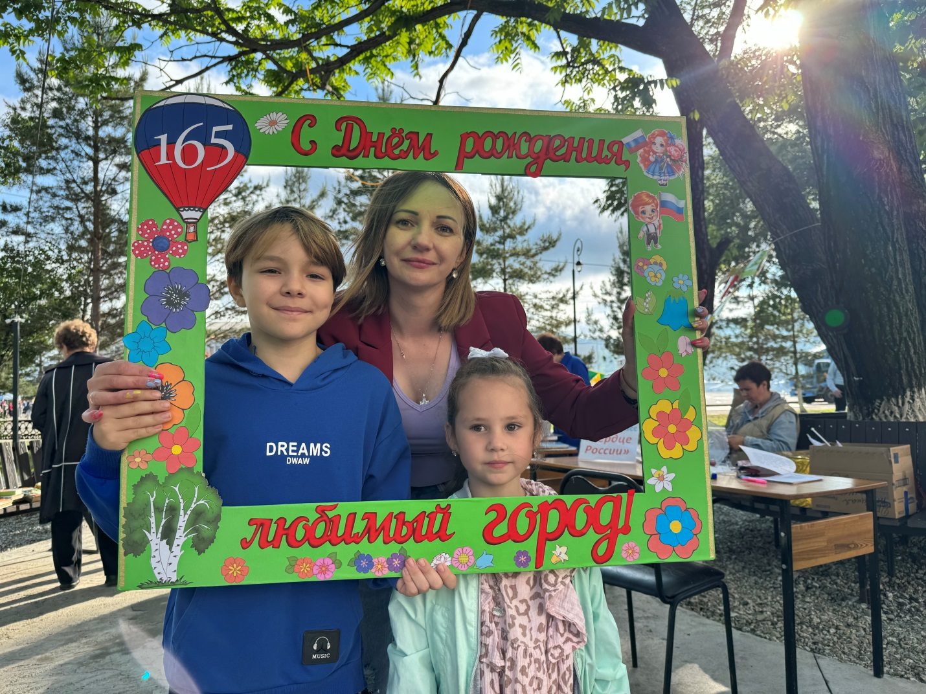
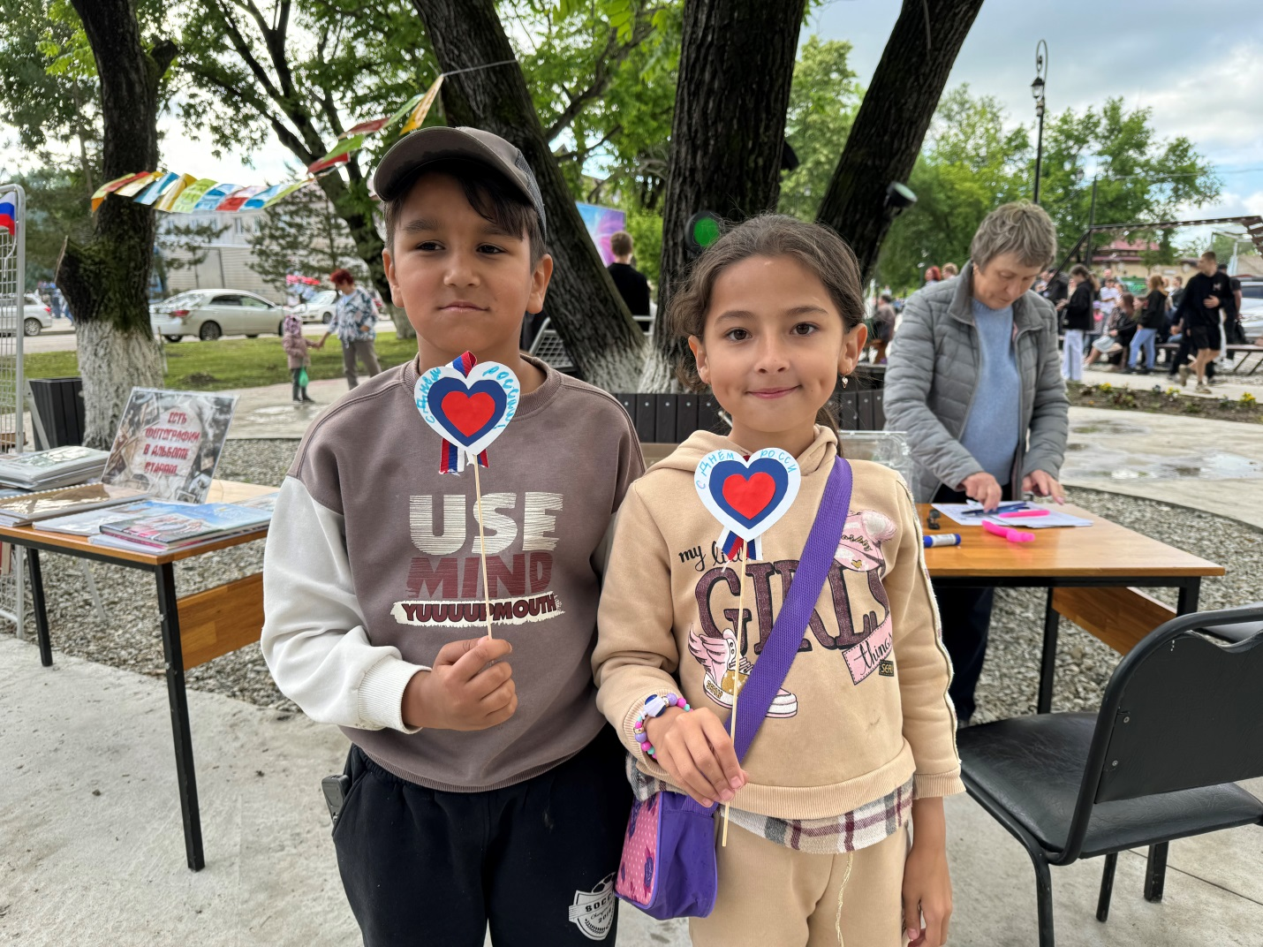

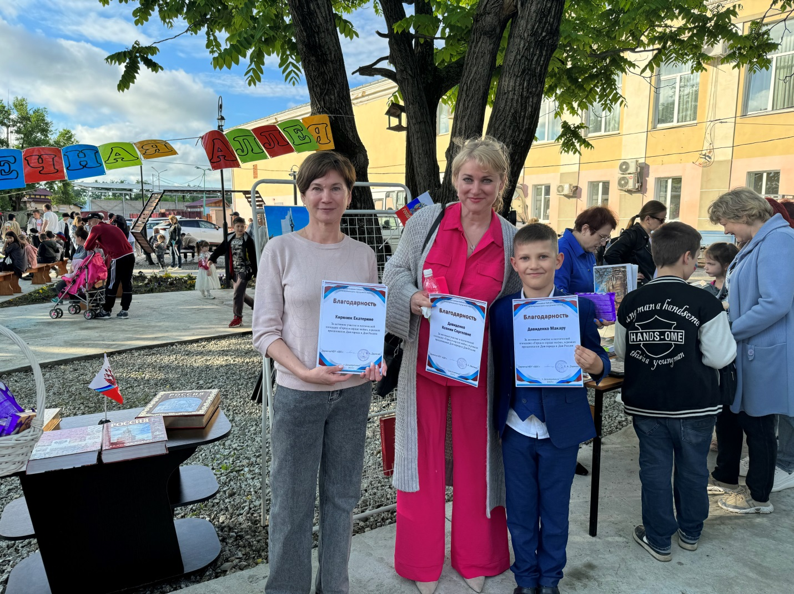



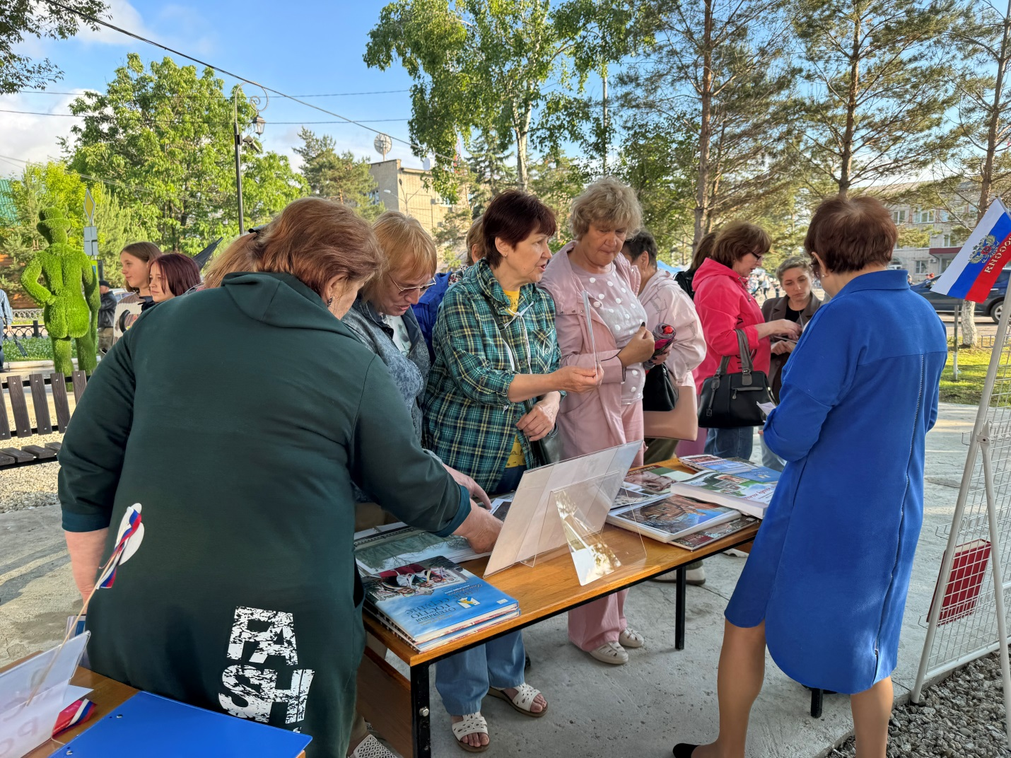
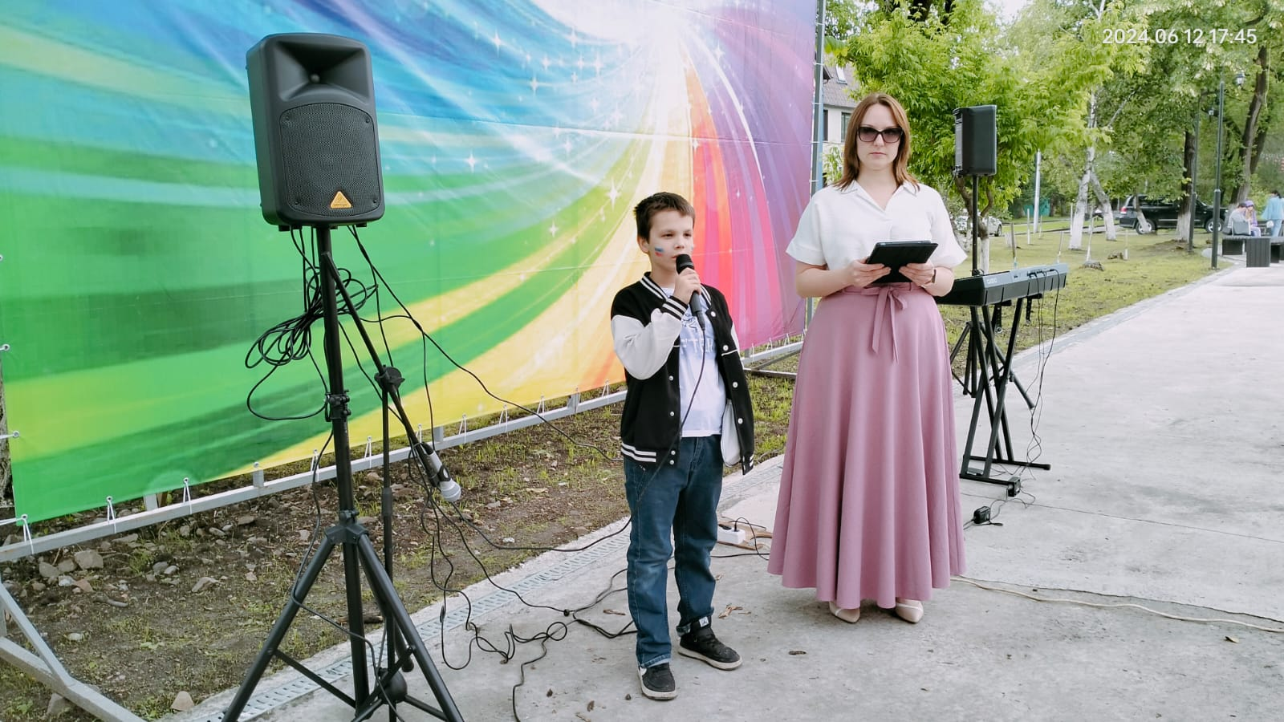

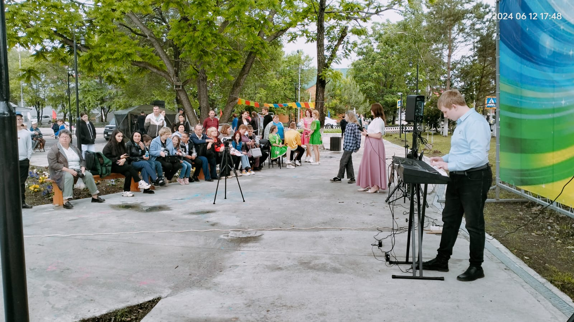


В библиотеке-филиале №6 для ребят из летнего оздоровительного лагеря СОШ №3 проведен информационный час «Мы – великой России частица», посвященный Дню России. Рассказ ведущей был посвящен важным фактам из истории нашей страны, культуры, географии, науки. В завершение присутствующие смогли проверить свои знания, приняв участие в одноименной интеллектуальной игре-викторине. Школьники отвечали на вопросы из категорий: «Неофициальные символы России», «Фольклор России», «Народные промыслы и народные инструменты», «Русские кремли» и другие.
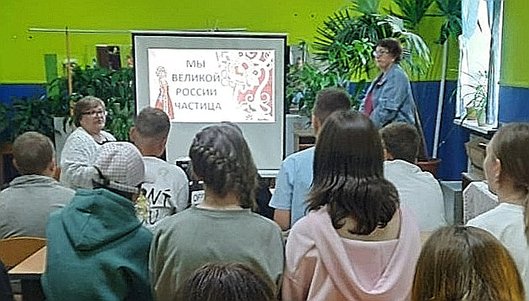

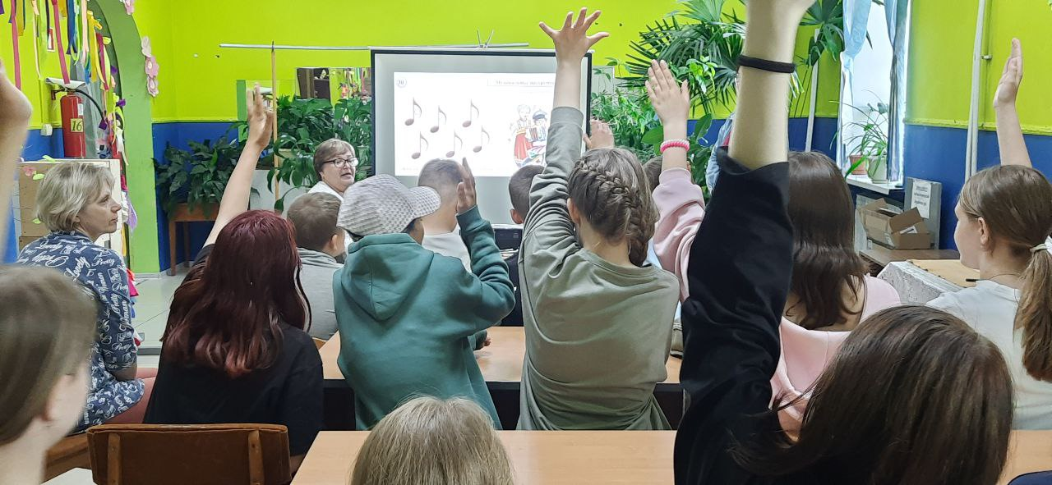

11 июня библиотека-филиал №7 совместно с Лазовским клубом провели патриотическую викторину «Знай свое Отечество», посвященное Дню России. Мероприятие было проведено для учащихся пришкольного оздоровительного лагеря «Луч» МБОУ «СОШ №5».
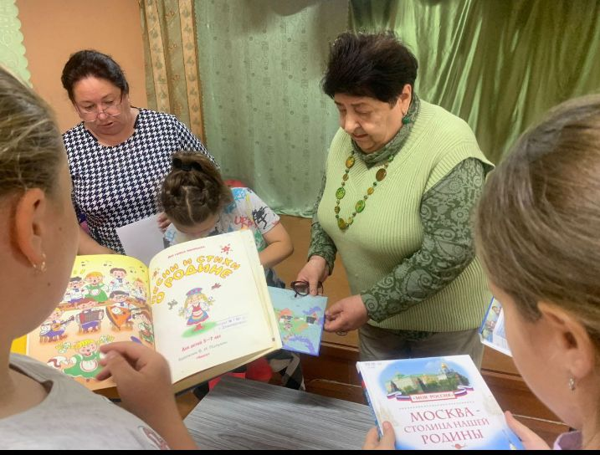
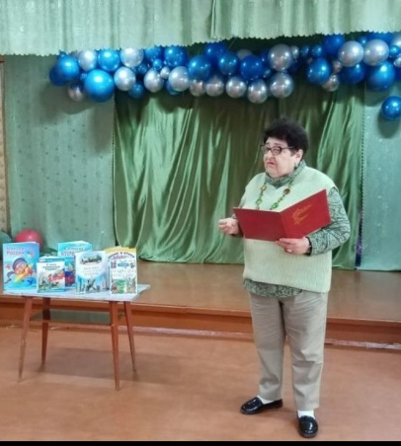

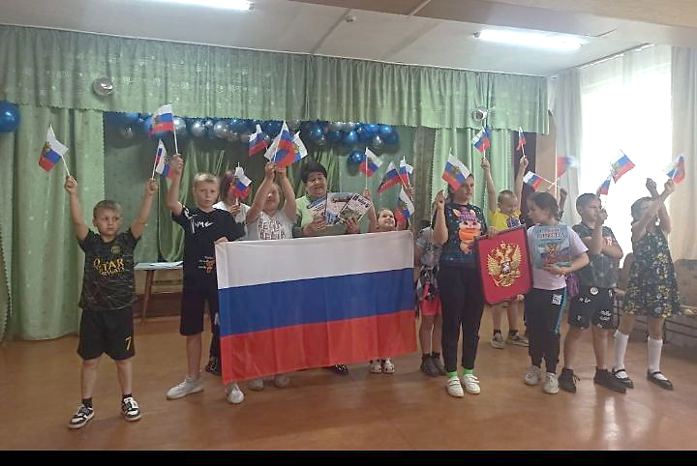

12 июня библиотека-филиал № 7 совместно с Лазовским клубом на площади села Лазо проведен флешмоб «Родина моя - Россия», посвященное Дню России.


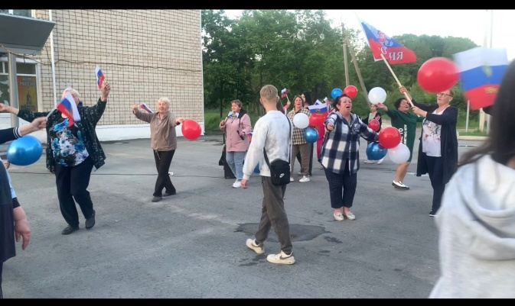

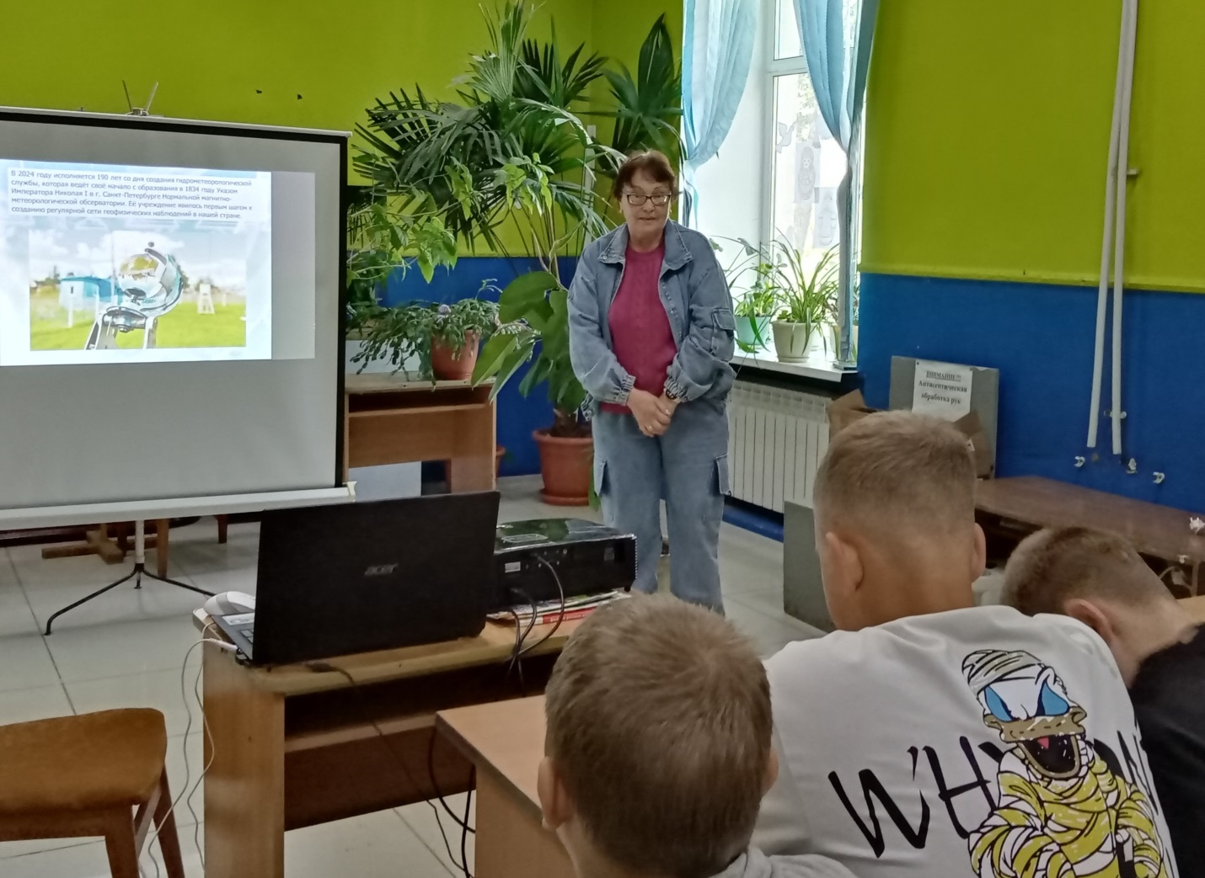
14 мая в рамках программы летнего чтения «Летние чтения – удивительные приключения» и к 190-летию гидрометеорологической службы России в библиотеке-филиале №6 проведен тематический час «У природы нет плохой погоды…». Ребята из пришкольного лагеря СОШ №3 узнали о том, какой важный вклад гидрометеорологическая служба вносит в обеспечение безопасности и защищённости жителей страны от опасных погодных явлений, познакомились с принципами работы основных метеорологических приборов и методикой метеонаблюдений. В завершение мероприятия ребята отвечали на вопросы викторины, вспоминали народные приметы, которые помогают определить, какой будет погода в ближайшем будущем.
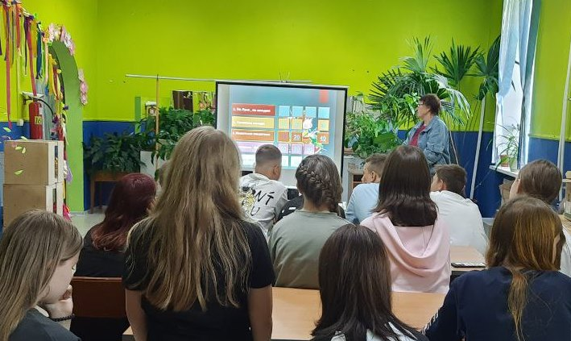

Всю первую неделю летних каникул младшие школьники, отдыхающие на пришкольных площадках, знакомились в нашей библиотеке с творчеством немецкого писателя Отфрида Пройслера. Произведения О. Пройслера – «Маленький Водяной», «Маленькая Баба-Яга», «Маленькое Привидение» – нетрадиционные для немецкой детской литературы. Герои сказок – озорные и добрые существа, похожие на любопытных детей. Привычные нам с детства отрицательные персонажи (Баба-Яга, Водяной) выступают у О.Пройслера в роли положительных: увлечённо учатся и усердно трудятся. С помощью волшебства они подшучивают над людьми, помогают добрым и наказывают злых. В сказках О. Пройслера много приключений, озорных проделок, шуток и удивительных историй, поэтому читать их легко и весело. Ребята узнали о творчестве немецкого сказочника, послушали отрывки из его произведений, отвечали на вопросы викторины, отгадывали загадки, посмотрели отрывок из советского мультфильма «Маленькая колдунья», созданного по мотивам сказки О. Пройслера.
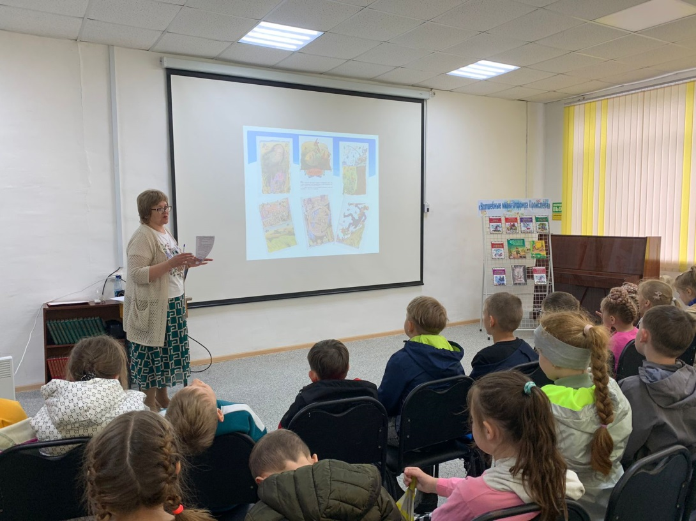

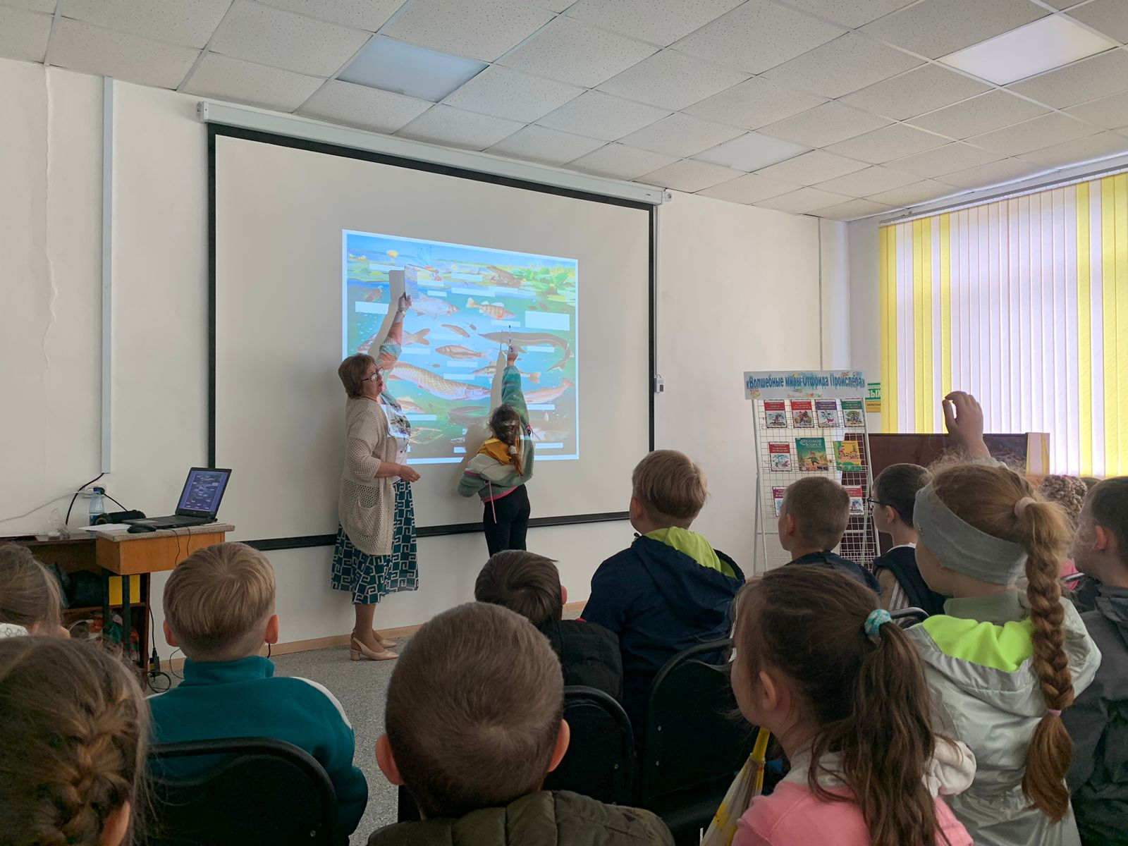

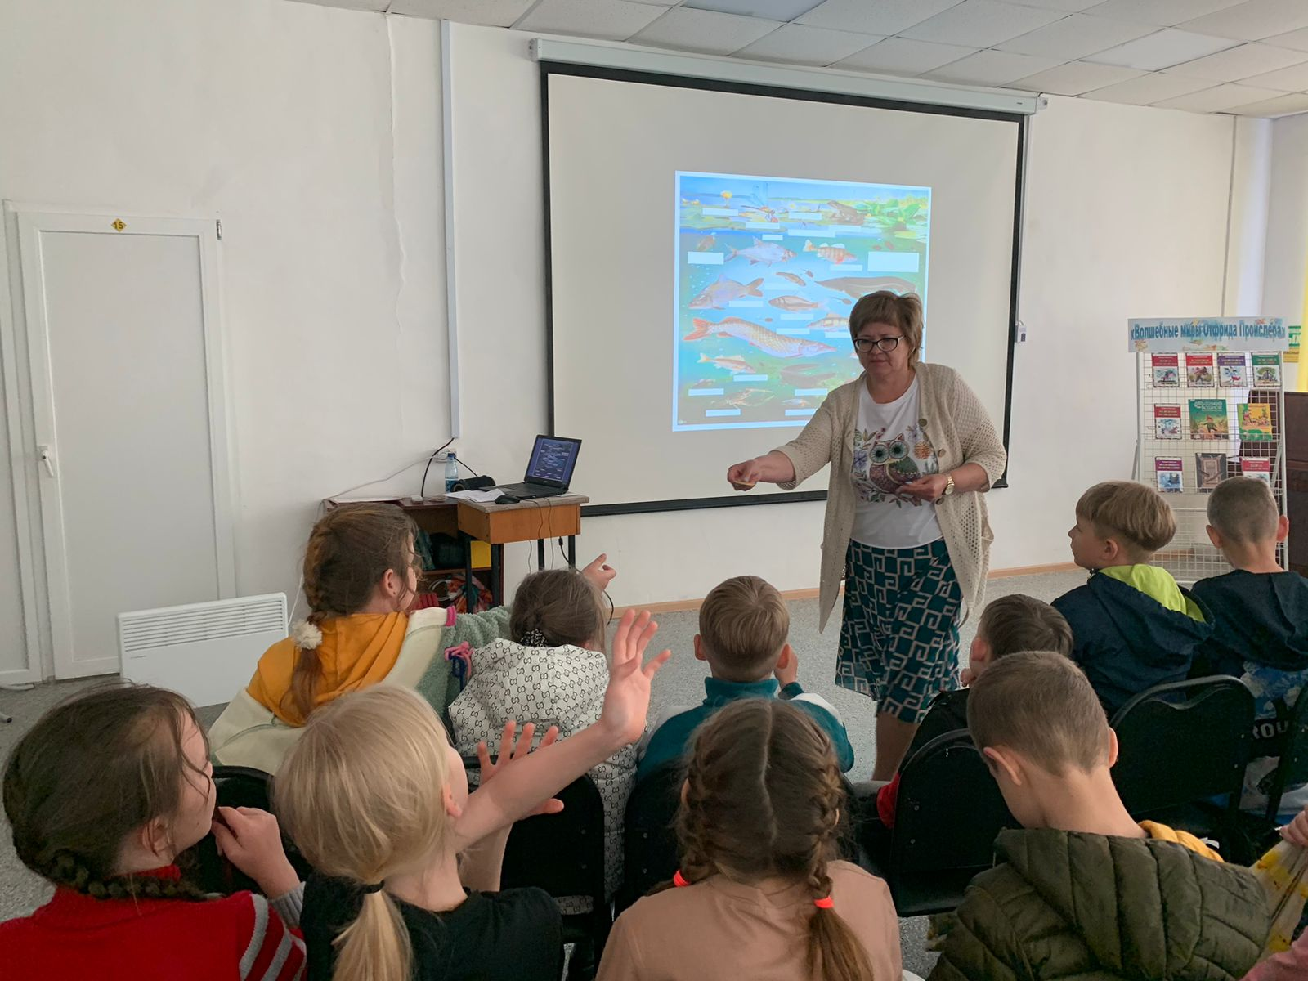

В рамках программы «Лето приключений» ребята из пришкольных лагерей познакомились с творчеством детского писателя Льва Давыдычева и его смешными, уморительно забавными произведениями: «Друзья мои, приятели», «Лелишна из третьего подъезда», «Волшебник дачного поселка» и его сказками.
Знакомство с творчеством писателя сопровождалось электронной презентацией, чтением отрывков из произведений, видеороликами.
Книги Льва Давыдычева ждут ребят на полках нашей библиотеки.
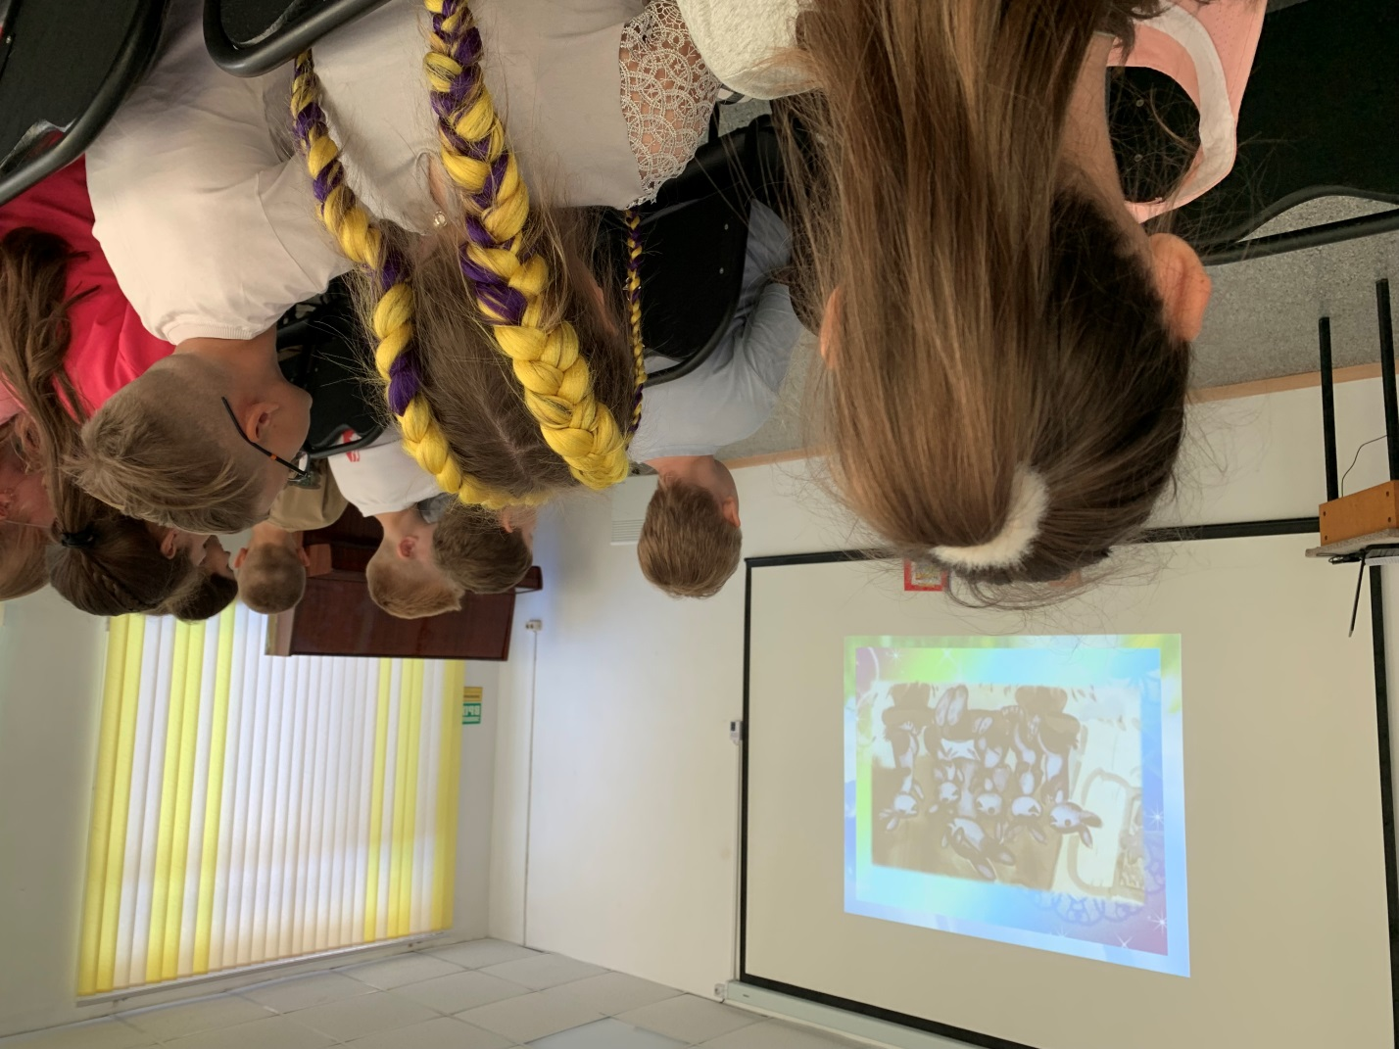

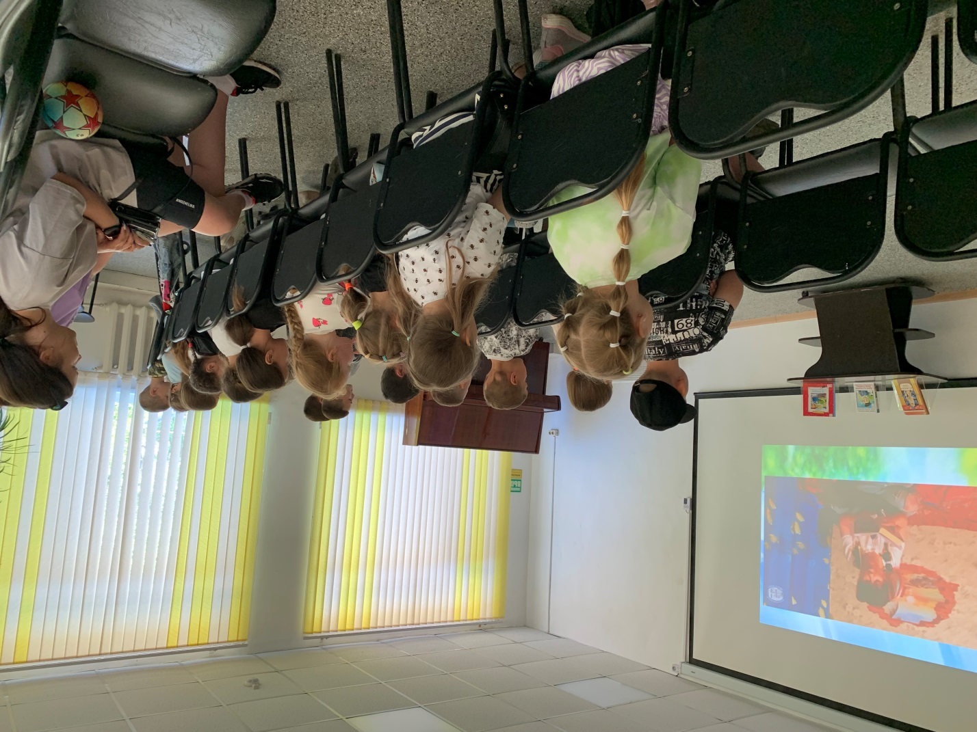

14 июня уютный читальный зал Центральной библиотеки был наполнен музыкой и аплодисментами. Дальнереченцы пришли насладиться звуками прекрасного инструмента - саксофона. Свой музыкальный талант всем желающим продемонстрировал молодой дальнереченский музыкант Алексей Ярославцев. Он не только исполнил отечественные и зарубежные композиции, но еще и рассказал о себе, о музыкальной деятельности и о своем инструменте. Вечер прошел очень душевно, слушатели не хотели отпускать Алексея и просили исполнить еще несколько композиций на бис. Благодарим Алексея за то, что подарил дальнереченцам такой прекрасный вечер!
